



Virginia Jiménez Molina CIFP Pau Casesnoves Desarrollo de Aplicaciones Web
Sabores de Inca Carles Canals Gozalvez
Índice
- Datos personales, del centro y de la empresa 3
  - Datos personales 3
  - Datos del centro y del tutor 3
  - Datos de la empresa 3
- Introducción 3
  - Justificación del proyecto 3
    - Objetivos generales 3
    - Beneficios 4
  - Motivación personal 4
- Planificación temporal del proyecto 4
  - Relación prevista de las tareas a realizar a cada fase del proyecto 4
    - Análisis 4
    - Diseño 4
    - Programación 4
    - Pruebas 4
    - Fase final 5
  - Cronograma inicial previsto de las tareas de cada fase 5
- Análisis de la competencia 6
  - Situación actual: productos relacionados en el mercado y su coste 6
    - Restaurant Guru 6
    - Tripadvisor 7
    - Google Maps 8
  - Ventajas y desventajas de los productos del mercado con relación al producto previsto en mi proyecto 9
- Recursos software para desarrollar el proyecto 9
  - Lenguajes de programación 9
  - Frameworks 10
  - Librerías 10
  - Herramientas para el despliegue 10
  - Bases de datos 11
- Fase de análisis 11
  - Lista de los requisitos de la aplicación 11
  - Modelo Entidad-Relación de la base de datos 12
  - Diagrama de casos de usos 13

Datos personales, del centro y de la empresa

Datos personales
Me llamo Virginia Jiménez Molina y voy a realizar mi proyecto de fin de curso yo sola.

Datos del centro y del tutor
El centro en el que estoy estudiando actualmente es CIFP Pau Casesnoves. Mi tutor de este curso es Carles Canals Gozalvez y mi tutor de prácticas es Jaime Garcías.

Datos de la empresa
La empresa en la que me encuentro de prácticas se llama Indígenas Digitales. El proyecto que estoy realizando no está relacionado con la empresa, por lo tanto, no está involucrada ni ha participado en el desarrollo de este. Las oficinas de Indígenas Digitales se encuentra se encuentra en el edificio de Centre BIT, en Inca. Mi rol en la empresa sería en el equipo de desarrollo web.

Introducción

Justificación del proyecto
El proyecto Sabores de Inca tiene como objetivo principal el desarrollo de una aplicación web que funcione como guía gastronómica de la ciudad de Inca. Esta plataforma permitirá a los usuarios consultar restaurantes y filtrarlos según distintos criterios: tipo de cocina, conexión wifi, accesibilidad, opciones veganas, entre otros.

Objetivos generales
      - Desarrollar una herramienta útil y fácil de utilizar para cualquier persona que busque un restaurante en Inca.
      - Mejorar el acceso a la información relacionada con la oferta gastronómica del municipio .
      - Dar visibilidad a los negocios locales y fomentar su consumo.

Beneficios
      - Facilita la búsqueda de restaurantes según las preferencias o necesidades de cada persona.
      - Aporta valor tanto a turistas como a residentes, ayudando a descubrir opciones gastronómicas variadas.

Motivación personal
La idea de este proyecto surge tanto por un interés personal en la gastronomía como por el deseo de desarrollar una aplicación con una utilidad clara y real. Considero que este proyecto me permite aplicar los conocimientos adquiridos durante el ciclo y, al mismo tiempo, crear una herramienta que podría ser beneficiosa para muchas personas.

Planificación temporal del proyecto

Relación prevista de las tareas a realizar a cada fase del proyecto

Análisis
En esta primera fase se definirán los objetivos generales del proyecto y se identificarán las necesidades de los usuarios finales. Además, se realizará un estudio de las funcionalidades principales que debería tener la web, así como una primera estructura de navegación.

Diseño
En la fase de diseño se planteará la estructura de la base de datos, se elaborarán bocetos de la interfaz (wireframes) y se decidirán las tecnologías que se emplearán durante el desarrollo, que serán Laravel, Vue.js y MySQL.

Programación
Durante esta fase se desarrollará el backend con Laravel y el frontend con Vue.js. Se conectarán ambos mediante una API, y se implementarán las funcionalidades necesarias para que el usuario pueda consultar los restaurantes y filtrarlos según sus preferencias.

Pruebas
En esta etapa comprobaré el buen funcionamiento de cada apartado de la aplicación. Se realizarán pruebas tanto técnicas como de usabilidad, corrigiendo errores y asegurando que la experiencia del usuario sea correcta.

Fase final
En la última fase se revisará todo el proyecto, se preparará la presentación y se redactará la documentación definitiva

Cronograma inicial previsto de las tareas de cada fase.
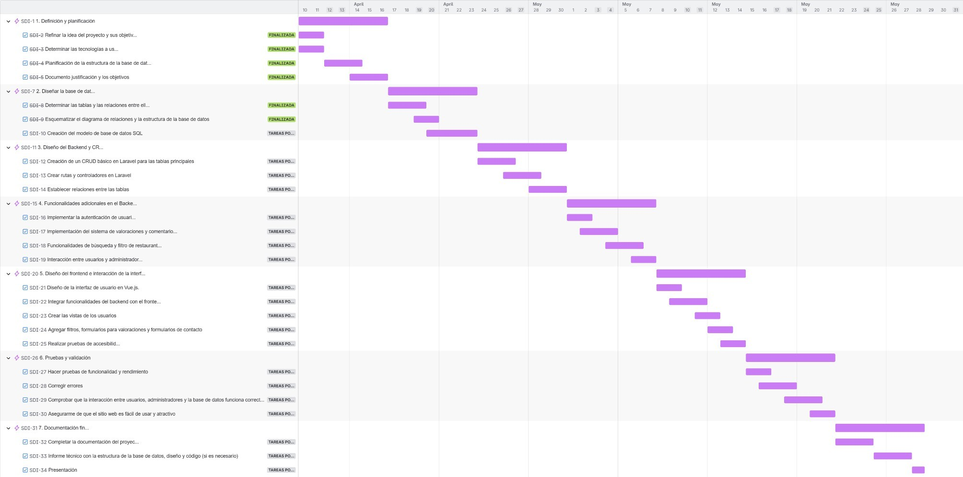

La imagen muestra las diferentes etapas y la duración prevista del proyecto, junto a las tecnologías que serán utilizadas.

Análisis de la competencia

Situación actual: productos relacionados en el mercado y su coste
Los productos relacionados en el mercado que existen son Google Maps, Tripadvisor y Restaurant Guru. Todos estos sitios web son muy similares al mío: te permiten buscar información sobre un restaurante. Los tres son gratuitos.

Restaurant Guru
Con Restaurant Guru puedes buscar según tu ubicación o bien según pueblo/ciudad. Si buscamos un restaurante, aparecerá la ubicación de este, junto sus valoraciones, el horario, imágenes y características del sitio. Además, cuenta con un asistente el cual te puede hacer recomendaciones basándose en la información que el usuario le introduzca.
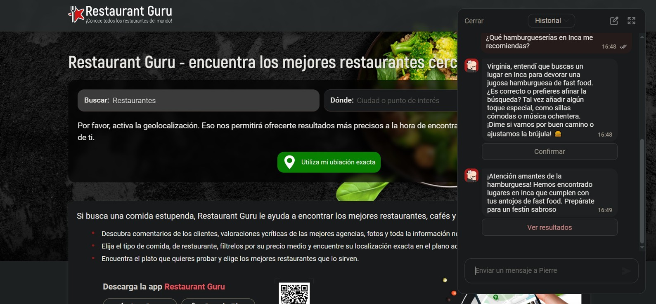
Figura 1: Asistente inteligente de Restaurant Guru.
Primero, nos pedirá una confirmación de datos, de manera que, podremos añadirle algún filtro o especificación. A continuación, nos generará un enlace con los restaurantes que ha encontrado basándose en nuestras especificaciones. En este ejemplo, he pedido que me busque hamburgueserías en Inca.

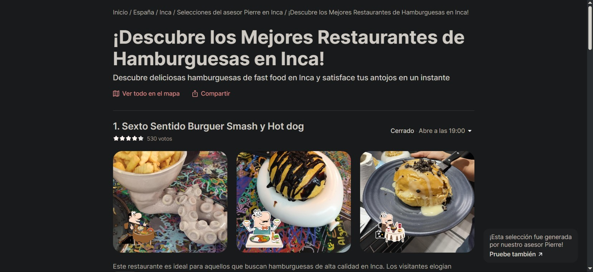
Figura 2: Resultados de la búsqueda del asistente de Restauarnt Guru. https://es.restaurantguru.com/assistant/4d3a0e24b8a57414e374b0f6df336d7b También, aparecerá el rango de precios, las valoraciones e imágenes del restaurante.
Aunque Restaurant Guru se puede utilizar de forma gratuita, aparecen anuncios, por lo
tanto, generará ingresos a partir de estos. Además, ofrece servicios de marketing a los bares y restaurantes que aparecen en el sitio web.

Tripadvisor
Fundado en el 2000, permite a los usuarios escribir reseñas sobre restaurantes, hoteles, etc… Ahora, también permite comparar precios, reservar alojamientos y vuelos, entre otros.
Para la parte de restaurantes, nos proporciona información detallada sobre un restaurante en concreto: horario, ubicación, número de teléfono, sitio web, características y reseñas.
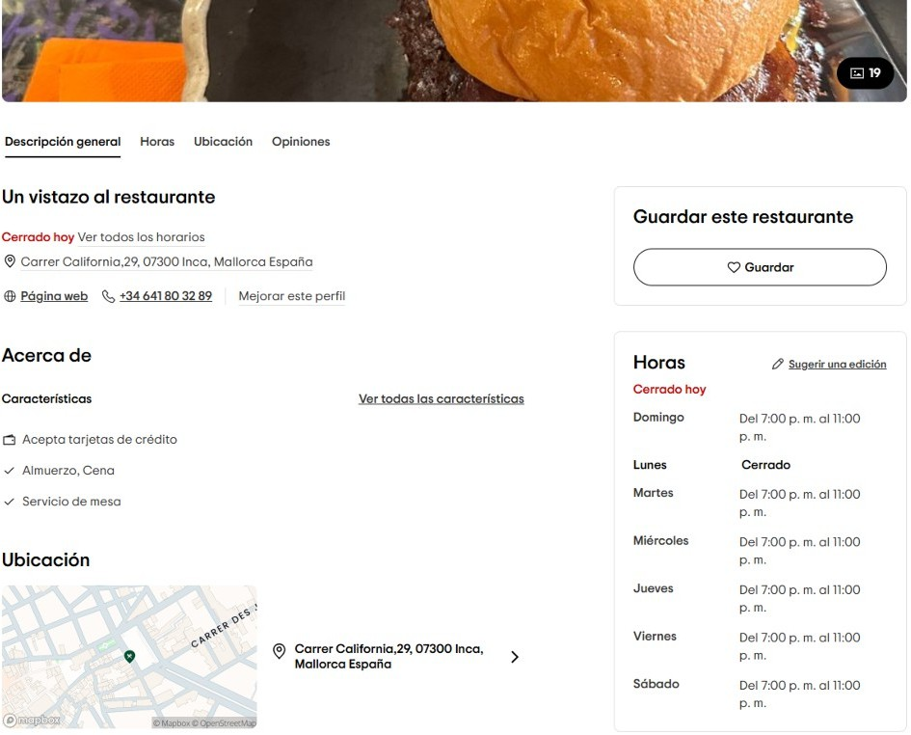
Tripadvisor.

Tripadvisor utiliza CPC, publicidad basada en clics. Esto quiere decir que, cada vez que un usuario hace clic en un enlace de reserva o consulta precios de un hotel, Tripadvisor obtendrá una pequeña parte de beneficios. Además, si se realiza una reserva para un hotel o para una actividad turística, Tripadvisor ganará una pequeña parte de los beneficios. Para los restaurantes y hoteles, ofrece planes de suscripción premium para mejorar su visibilidad en el sitio web.

Google Maps
Google Maps no se limita únicamente a reseñas o al turismo, también es una herramienta de navegación y geolocalización.
Enfocándonos en la parte de restaurantes, podemos obtener reseñas, el horario, el precio medio, la ubicación, número de teléfono, sitio web y menú. Además, también se calcula la puntuación media del restaurante.
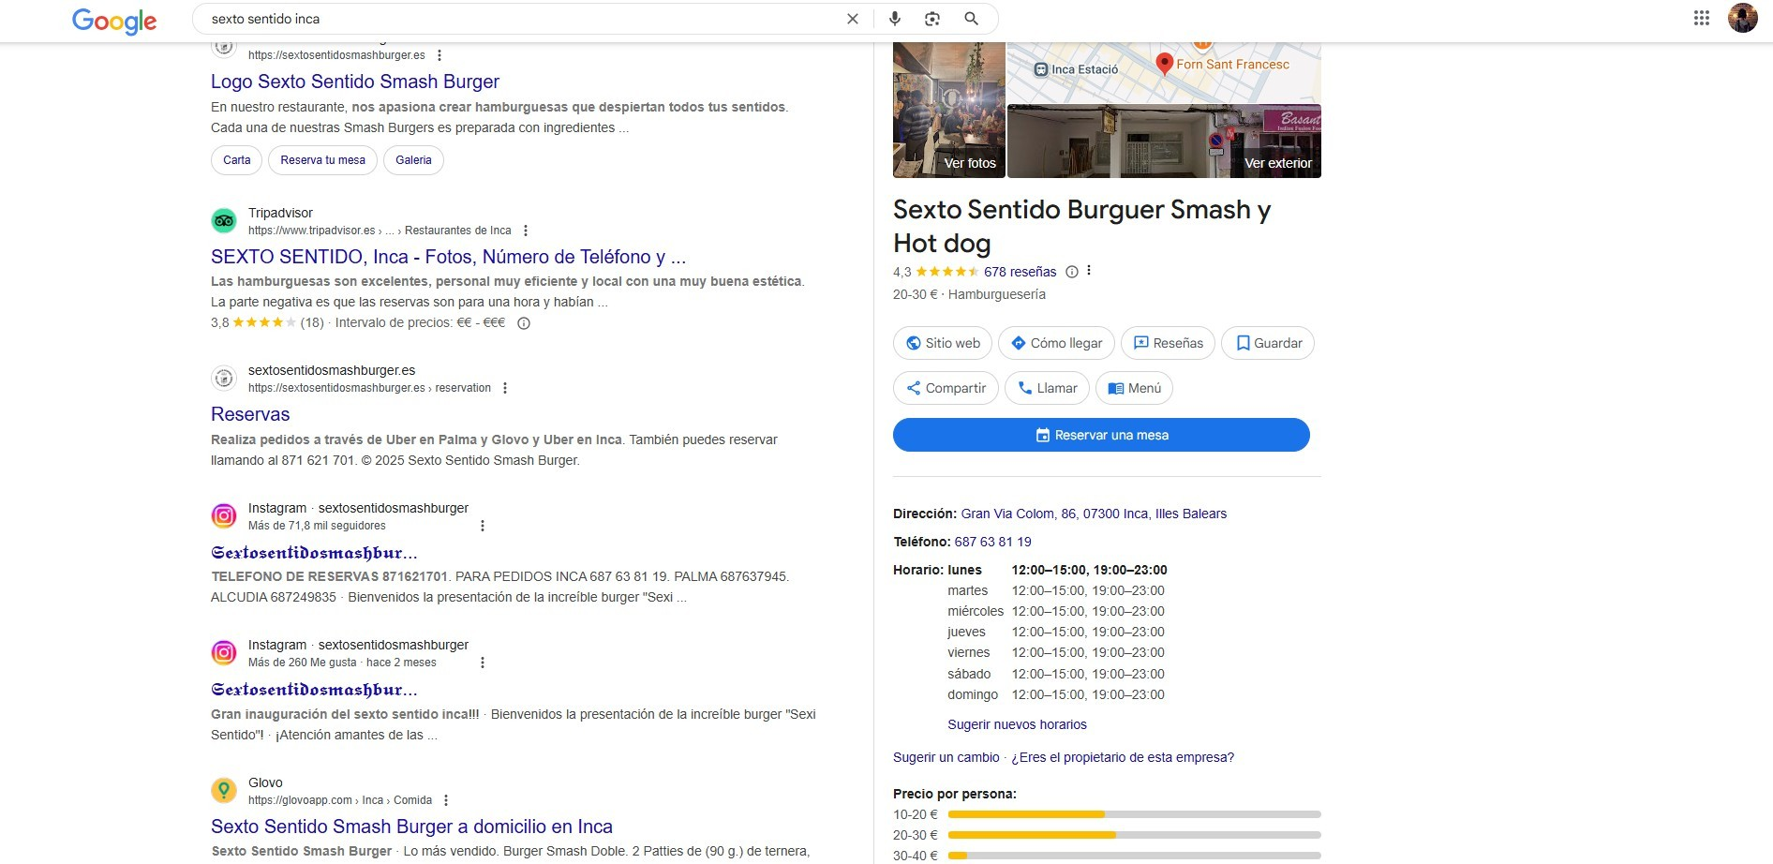
Google Maps.
Google Maps genera ingresos gracias a empresas que quieren usar sus servicios. Estas empresas pagan a Google por cada llamada que hacen a la API de Google Maps. Además, Google también gana ingresos si las empresas utilizan Google Business Profile.

Ventajas y desventajas de los productos del mercado con relación al producto previsto en mi proyecto
Sabores de Inca se centra exclusivamente en mostrar datos sobre los restaurantes que puedes encontrar en Inca. Pese a ser un tema muy concreto, puede llegar a ser muy útil, ya que Inca es una ciudad con bastante actividad y tanto los propios habitantes de Inca como visitantes pueden estar interesados en un proyecto como Sabores de Inca.
Al ser un sitio web centrado única y exclusivamente en restaurantes de Inca, la información sobre estos se mantiene actualizada, además, a diferencia de la competencia, es mucho más fácil de gestionar. También, permite filtrar según los gustos o necesidades de cada usuario, cosa que sitios webs como Tripadvisor o Restaurant Guru no permite. Aunque no sea una ventaja como tal, se trata de un proyecto completamente gratuito que no genera ingresos por su uso.

La principal desventaja que tiene Sabores de Inca contra éstas otras empresas cuentan con millones de usuarios y un excelente posicionamiento SEO. Además, si hay algún cambio en un restaurante (como por ejemplo, la carta o el horario), tendré que actualizarlo yo de forma manual.

Recursos software para desarrollar el proyecto
Para el desarrollo de este proyecto he utilizado diversos recursos que abarcan tanto el frontend como el backend de la aplicación, además de una comunicación entre el proyecto y la base de datos. También, si es posible, me gustaría desplegar Sabores de Inca.

Lenguajes de programación
Para la parte de backend, he decidido utilizar PHP, ya que es un lenguaje de programación muy utilizado hoy en día. Además, ya había trabajado previamente con PHP y me parecía más adecuado que Python para este proyecto.
Para la parte del frontend, he decidido utilizar JavaScript, otro lenguaje de programación muy utilizado el cual me permite dar interactividad al sitio web.
Aunque no son lenguajes de programación como tal, para la parte visual voy a utilizar
HTML y CSS.

Frameworks
Para la parte del backend, he decidido utilizar el framework Laravel, ya que también lo había utilizado con anterioridad juntándolo con PHP. Laravel se basa en el patrón Modelo-Vista-Controlador, y proporciona herramientas de enrutamiento, autenticación y validación de bases de datos, entre otras funcionalidades. Aunque no es parte de Laravel como tal, he visto que a partir de la versión 9, Laravel recomienda utilizar Vite para construir el frontend, y me ha llamado la atención, por lo que he decidido usarla.
Dado que este año no hemos podido aprender ningún framework para la parte del frontend, he decidido que lo mejor es, si tengo tiempo, aprender lo básico de Vue.js e integrarlo al proyecto, ya que, he visto con anterioridad lo básico de React, pero al llevar tanto tiempo sin utilizarlo y viendo que tiene una curva de aprendizaje más alta que Vue.js, he llegado a la conclusión de que aprender React sólo entorpecería el desarrollo del proyecto.

Librerías
Todavía no he llegado a incorporar ninguna librería en mi proyecto, sin embargo, tengo pensado utilizar Bootstrap para utilizar componentes y aplicar estilos prediseñados de forma rápida. Como he explicado anteriormente, estoy utilizando Vue.js por primera vez, y como todavía estoy aprendiéndolo, no creo tener tiempo para aprender a usar sus librerías, aunque no se descarta la posibilidad de incorporar alguna en un futuro.

Herramientas para el despliegue
Para el entorno de desarrollo y pruebas he utilizado Laragon, un entorno de desarrollo local similar a XAMPP. Ambos incluyen Apache, PHP y MySQL, sin embargo, la gran diferencia que hay entre ambos es que Laragon te permite cambiar la versión de sus componentes. Para el control de versiones del código y la organización del trabajo en distintas ramas, he utilizado Git y GitHub. De esta forma, pudeo ver el seguimiento de cambios realizados en Sabores de Inca.

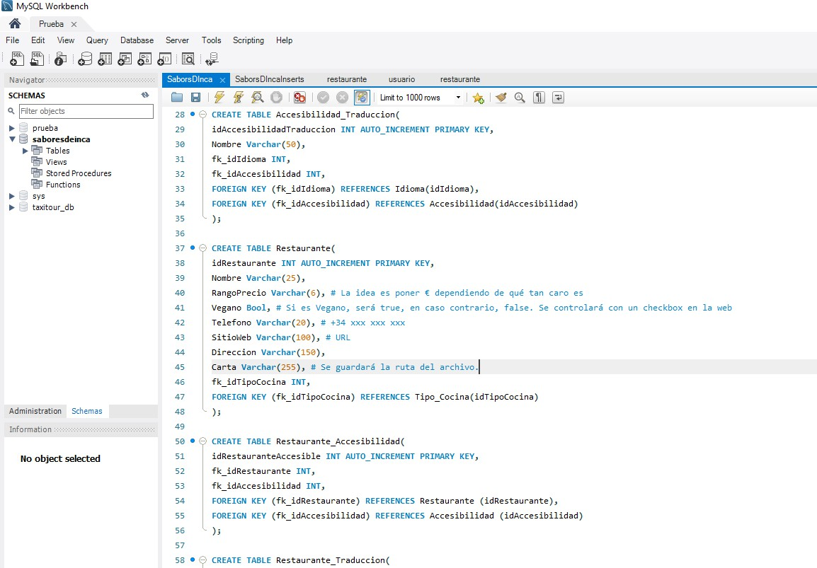
MySQL Workbench.

Bases de datos
En cuanto a la gestión de bases de datos, he decidido utilizar MySQL Workbench. Es una herramienta gráfica oficial para gestionar bases de datos, ya sea para crear, consultar y administrar los datos de forma visual.

Fase de análisis

Lista de los requisitos de la aplicación
- Cualquier usuario podrá acceder al sitio web, tanto si está registrado como si no.
  - Los usuarios no registrados, podrán consultar tanto las características como las
reseñas de los restaurantes. Además, podrán ver su ubicación y filtrar según sus necesidades.
  - Los usuarios registrados, además de tener disponibles todas las funciones de
los usuarios no registrados, también podrán valorar restaurantes.
  - Los usuarios administradores podrán hacer todo lo anterior y además tendrán
acceso a funciones de administrador: añadir restaurantes, eliminar comentarios, etc.
- Como he explicado en el punto anterior, habrá un sistema de filtro disponible para
cualquier usuario.
- Función de login y registro.
- Los usuarios registrados tendrán la opción de poder modificar su perfil.

Modelo Entidad-Relación de la base de datos
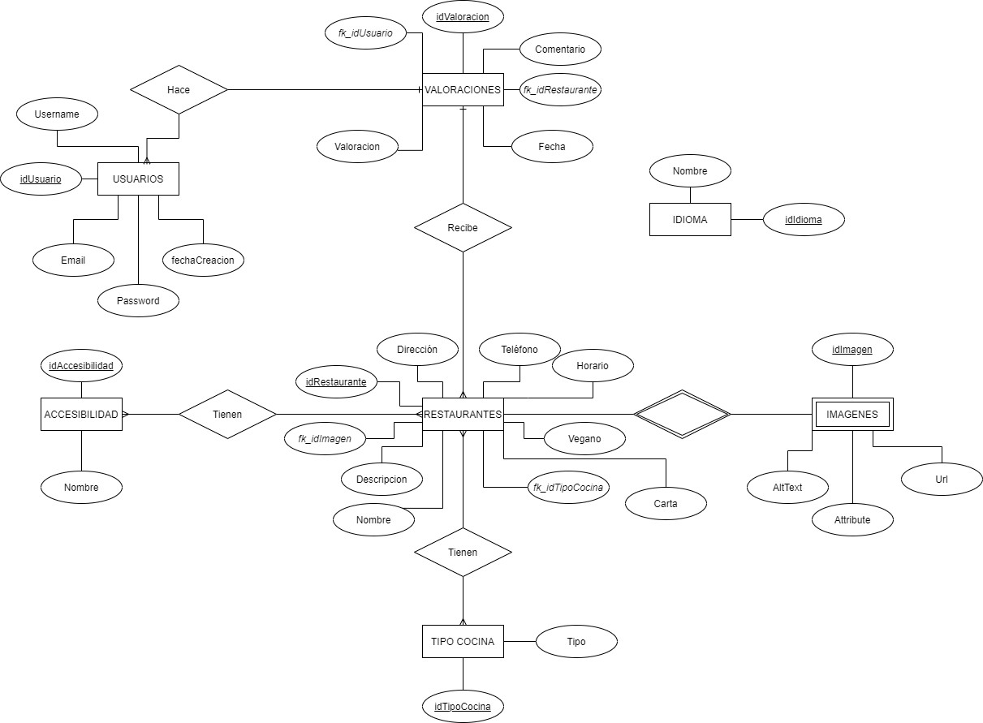
Modelo Entidad-Relación

Diagrama de casos de usos
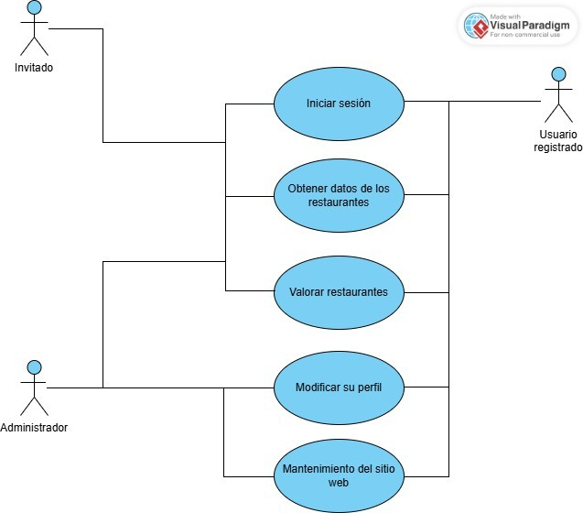
Diagrama de casoss de uso.

7. Fase de diseño

7.1 Modelo relacional de la base de datos
Tablas
Usuarios
usuarios(id_usuario, username, email, password, profile_image, created_at, updated_at)
Valoraciones
valoraciones(id_valoracion, valoracion, comentario, created_at, updated_at, fk_id_usuario, fk_id_restaurante)
Restaurantes
restaurantes(id_restaurante, nombre, rango_precio, vegano, telefono, sitio_web, direccion, carta, foto, latitud, longitud, created_at, updated_at, fk_id_tipo_cocina)
Tipos_cocina
tipos_cocina(id_tipo_cocina, created_at, updated_at)
Tipos_cocina_traduccion
tipos_cocina_traduccion(id_tipo_cocina_traduccion, nombre, fk_id_idioma, fk_id_tipo_cocina, created_at, updated_at)
Idiomas
idiomas(id_idioma, nombre, codigo_idioma, created_at, updated_at)
Restaurantes_traduccion
restaurantes_traduccion(id_restaurante_traduccion, descripcion, horario, fk_id_restaurante, fk_id_idioma, created_at, updated_at)
Imagenes
imagenes(id_imagen, fk_id_restaurante, url, alt_text, created_at, updated_at)
Accesibilidades
accesibilidades(id_accesibilidad)
Accesibilidades_traduccion
accesibilidades_traduccion(id_accesibilidad_traduccion, nombre, fk_id_idioma, fk_id_accesibilidad, created_at, updated_at)
Restaurantes_accesibilidades
restaurantes_accesibilidades(id_restaurante_accesible, fk_id_restaurante, fk_id_accesibilidad, created_at, updated_at)
Relaciones N:M
restaurantes_accesibilidades(fk_id_restaurante, fk_id_accesibilidad)

